13.3 Проходка восстающих бурением на полное сечение

Проходка восстающих бурением осуществляется специально созданными для этих целей комбайнами. В комплекс комбайна входит буровой станок, звенья буровой колоны, долота для бурения переводной скважины, расширитель скважины, приемный бункер для бурового шлама и платформа-контейнер для бурового инструмента. Процесс бурения обеспечивается вращением шарошек бура, сильно прижатых к забою. Зубья шарошек, перекатываются по забою под давлением, разрушают породу за счет ее раздавливания, скалывания и истирания. По мере подвигания забоя колонна наращивается. К торцу колоны навинчивается очередное звено. Из-за ограниченного сечения выработки, в которой установлен станок, колона наращивается короткими звеньями в 0,8-1 м. большое количество соединений снижает жесткость буровой колоны.
Бурение производится по двум схемам. По первой схеме буровой станок устанавливается на нижнем рабочем горизонте. Бурение скважины и последующее ее расширение осуществляется снизу вверх. По второй схеме буровой станок устанавливается на верхнем рабочем горизонте. Между горизонтами бурится скважина сверху вниз, она снизу вверх.
Способ проходки восстающих бурением относится к наиболее прогрессивным. За рубежем он является основным. Его преимущество заключается в следующем: создаются благоприятные санитарно-гигиенические условия труда, проходчики по существу выполняют функции оператора. Гладкие стенки восстающего, получаемые при бурении, более устойчивы и не требуют крепления. При этом значительно снижается сопротивление движению воздуха, что важно, если восстающие предназначены для целей вентиляции.
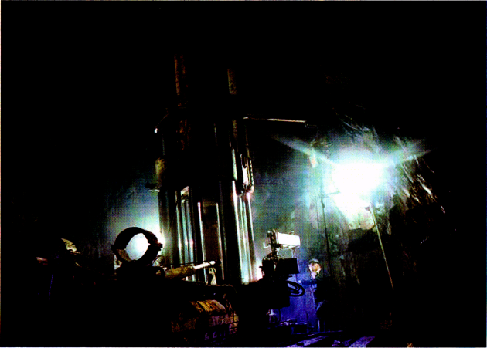

Рисунок 38 - Установка для бурения восстающих Atlas Copco Robbins

Характеристика моделей установок для бурения восстающих Atlas Copco Robbins приведена в таблице 28.
При бурении восстающих установками «Rhino» фирмы «TRB-Raise Borers» сначала бурится пилотная скважина, а затем буром-расширителем восстающий доводится до проектного сечения (рисунок 37).

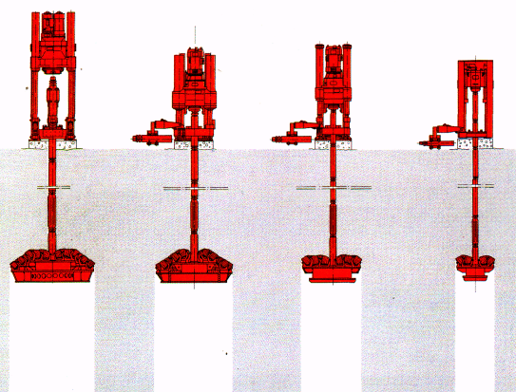
а б в г
Рисунок 39 - Установки для бурения восстающих «Rhino» фирмы «TRB-Raise Borers»

Выбор способа проходки восстающих на горных предприятиях зависит не только от объективных факторов - параметров восстающего, его назначения, крепости породы, экономической целесообразности, но и от субъективных - наличия необходимого оборудования, квалифицированных работников и т. д.

Таблица 28- Характеристика установок для бурения восстающих Atlas Copco Robbins

Модель  установки | Диаметр  восстающего, м |  | Глубина бурения, м |  | Габаритные размеры в рабочем положении, м
Модель  установки | номинальный | диапазон | номинальная | возможная | высота | ширина | длина
34RН-Low | 1,2 | 0,6-1,5 | 340 | 610 | 2,9 | 1,72 | 1,64
34RН-Std | 1,2 | 0,6-1,5 | 340 | 610 | 3,22 | 1,72 | 1,78
34RН-Wide | 1,2 | 0,6-1,5 | 340 | 610 | 3,34 | 2,21 | 2,24
44RН | 1,5 | 1,0-1,8 | 250 | 610 | 3,36 | 1,77 | 1,61
53RН | 1,8 | 1,2-2,4 | 490 | 650 | 2,9 | 1,85 | 2,0
53RН-ЕX | 1,8 | 1,2-2,4 | 490 | 650 | 3,95 | 1,85 | 2,0
73RM-АС | 2,1 | 1,5-2,4 | 550 | 700 | 5,56 | 1,59 | 1,9
73RM-VF | 2,1 | 1,5-2,4 | 550 | 700 | 5,9 | 1,6 | 1,9
73RM-Н | 2,4 | 1,8-3,1 | 550 | 700 | 5,26 | 1,59 | 1,9
83RM-Н | 4,0 | 2,4-5,0 | 600 | 1010 | 6,0 | 1,66 | 2,14
83RM-DC | 4,0 | 2,4-5,0 | 600 | 1010 | 6,66 | 1,66 | 2,14
97RL- DC | 4,0 | 2,4-5,0 | 600 | 1010 | 4,38 | 2,26 | 3,32
123 RM-DC | 5,04,8 | 3,1-6,0 | 920 | 1100 | - | - | -

